TECHNOLOGIE

Durée de l’épreuve : 30 mn - 25 points
(22,5 points et 2,5 points pour la présentation de la copie
et l’utilisation de la langue française)

Les besoins en énergie électrique augmentent avec l’usage croissant des équipements mobiles : Smartphone, tablette numérique, lampe à LED…  L’utilisation de ces appareils en milieu isolé nécessite un dispositif de recharge en énergie électrique. L’utilisation d’une hydrolienne portable (Figure 1) immergée dans le cours d’une rivière est une solution.  L’étude proposée vise à vérifier les performances de l’hydrolienne portable en les comparant aux caractéristiques fournies par le constructeur. | 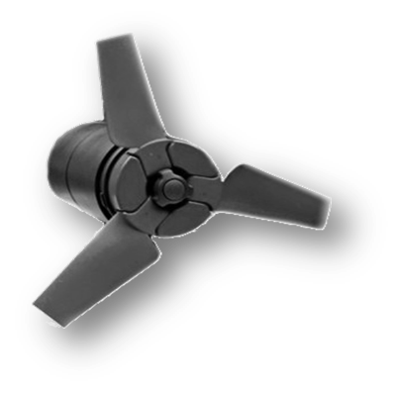
 | Figure 1

Document 1 : schémas de principe de fonctionnement de l'hydrolienne
Étape 1 : charge de la batterie interne de l'hydrolienne
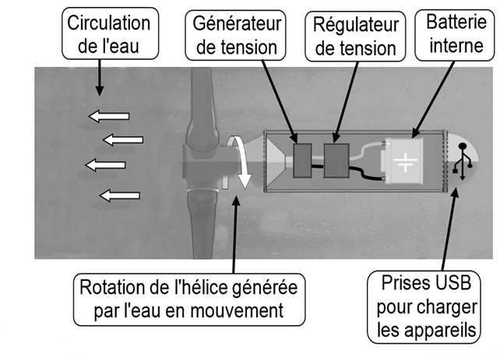 | L’hydrolienne doit être immergée dans la rivière et maintenue par une cordelette.  Le mouvement de l’eau entraîne la rotation de l’hélice qui est liée au générateur de tension.  Le générateur de tension assure la charge de la batterie interne de l’hydrolienne.  La fonction du régulateur de tension est de limiter la tension à 5 volts pour éviter une surtension qui endommagerait la batterie.
Étape 2 : recharge d’un ou plusieurs appareils nomades.
 | Dès que la batterie interne de l’hydrolienne est suffisamment chargée, l’utilisateur peut brancher des appareils nomades à l'un des trois ports USB pour les charger en énergie électrique.

Question 1
À partir du schéma de principe de fonctionnement de l’hydrolienne (document 1), compléter le schéma fonctionnel de la feuille annexe réponses à l’aide des informations indiquées dans le document 2 et préciser la fonction d'usage de l'hydrolienne.
Document 2
- stocker l'énergie électrique ;
- réguler la tension produite ;
- produire de l’énergie électrique par la rotation du générateur.

Question 2
À l'aide du relevé de tension électrique (document 3) et des schémas de principe de fonctionnement de l'hydrolienne (document 1), donner la tension électrique en sortie du générateur de tension si le débit d'eau de la rivière est de 0,20 m³·s⁻¹ et justifier le rôle du régulateur de tension.

Document 3 : étude des performances de l’hydrolienne
La courbe ci-contre représente les relevés de la tension électrique produite par l'hydrolienne en fonction du débit de la rivière.  Elle montre qu’au-delà d’un débit de 0,14 m³·s⁻¹, la tension électrique de charge de la batterie est limitée à 5V. | 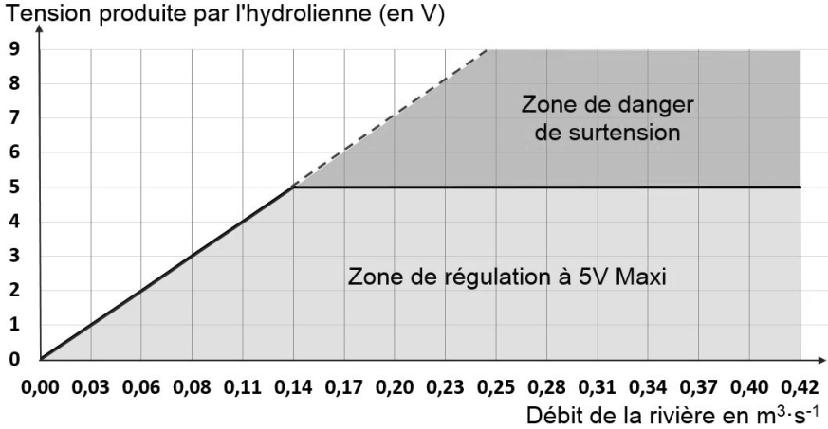
Question 3
Le constructeur de l’hydrolienne indique une capacité de la batterie interne de 10 000 mAh (unité exprimée en millième de l’Ampèreheure). À l’aide du tableau (Document 4), déterminer pour une heure de branchement le nombre et le type d’appareils pouvant simultanément être chargés en totalité en justifiant les choix à l’aide de calculs.

Document 4
Appareils | Capacité de charge (mAh)
Une tablette | 6 000
Un Smartphone | 3 000
Une lampe de poche LED | 4 400

Question 4
Les premières réclamations des clients montrent au fournisseur de l'hydrolienne qu’il manque un voyant indicateur du niveau de charge de la batterie interne. Le constructeur souhaite intégrer à l’hydrolienne une LED multicolore pour indiquer le niveau de charge à l’utilisateur. La couleur de la LED sera visible depuis la berge de la rivière.

À l'aide de la description du fonctionnement en feuille annexe réponses, compléter le programme modélisant la gestion de la charge de la batterie interne.

Annexe réponses
Schéma fonctionnel de l’hydrolienne :
La fonction d’usage est : ...........................................................................
...
Transformer l’énergie cinétique de l’eau en mouvement en énergie mécanique
...
...

Le programme modélisant la gestion de la charge de la batterie interne :
L’hydrolienne est en mode de charge régulée. Le mode de gestion de charge de la batterie est représenté par un cycle en boucle permanente et respecte les 4 conditions suivantes :

- la LED s'éclaire en orange fixe lorsque la tension de charge est inférieure à 5 V. Impossibilité de charger la batterie ; | 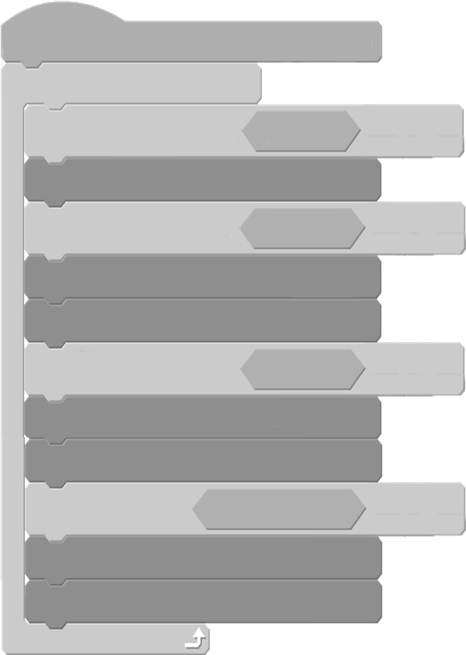  si ........................ …...................... alors  répéter indéfiniment  si tension de charge < 5 V alors  si tension de charge > 5 V alors  allumer LED orange fixe  allumer LED vert clignotant  charger la batterie  …………………………………….........  si ............................... ................ alors  Hydrolienne en mode charge régulée  …………………………………………..  …………………………………………..  …………………………………………..
- la LED s'éclaire en rouge clignotant lorsque la tension de charge est supérieure à 5 V conditionnant l’arrêt de la charge (défaut du régulateur de tension) ;
- la LED s'éclaire en vert fixe lorsque la batterie interne est chargée à 100 %. Arrêt de la charge ;
- la LED s'éclaire en vert clignotant lorsque la tension de charge est égale à 5 V, conditionnant la mise en charge de la batterie.

